****今日动态

2025.2.20 星期四 天气 晴

**今日主题：不期而遇，“蛇”我其谁**

1. **来园情况**

出勤：今天全部来园。

1. **集体活动《歌唱：最后一学期》**

《最后一学期》是一首大调式，由四个乐句构成的单乐段，一首满含不舍又充满希望的歌曲。歌曲聚焦毕业季同学们的校园生活，描绘了最后一学期的点点滴滴。词作者运用了回忆与憧憬交织的手法，向大家展现出同窗情谊的珍贵、对母校的眷恋以及对未来的无限期待，通过叙事，意在表达即将毕业的学子们复杂又真挚的情感。歌曲舒缓又激昂的节奏，似在诉说往昔的欢乐时光，似在奏响迈向新征程的激昂序曲。本次活动主要引导学生理解歌词内涵学唱歌曲，把握好节奏的变化及情感的强弱起伏。

胡奕可、刘锦宥、郑书韵、王诺婉、丁曼婷、李慕妍、蒋翊晗、张悦威、徐诺、宗韫玉、黄梓宸、申晓文、徐佳伊、王若鑫、张奕涵、王秋瑶、杨易、阴少帅、许诺言、徐梓赫、谌睿、冯欣、徐筱晞、李璟睿、小朋友能够大胆发言，发现歌曲中附点音符和十六分音符的唱法，并根据旋律，学唱歌曲。章昕媛、周艺天、谭沁、梁峻晰、王楷博、魏锦宸、小朋友也能认真倾听，能够养成良好的学习习惯，如果能大胆歌唱，声音响亮就更好啦！王知霖、吴文欣、在老师的提醒下能够专注听讲。

**三、区域游戏**

|  |  |
| --- | --- |
| **IMG_4125** | **IMG_4126** |
| **今天进行四人局的飞行棋，越来越有乐趣啦** | **我来读读绘本的内容吧** |
| **IMG_4127** | **IMG_4128** |
| **今天我来用水墨绘画莲蓬** | **让我来测测你的身高是多少吧** |
| **IMG_4129** | **IMG_4130** |
| **我们又开始建构更大的圆柱形高塔** | **继续改造我的武器吧** |

****

**四、户外活动**

今天我们在前操场进行自主游戏，有的小朋友选择跳绳练习，有的进行贴烧饼的民间游戏，通过贴烧饼的游戏，孩子们的大肌肉得到了充足的发展，小朋友们在老师的提醒下能够及时喝水。

**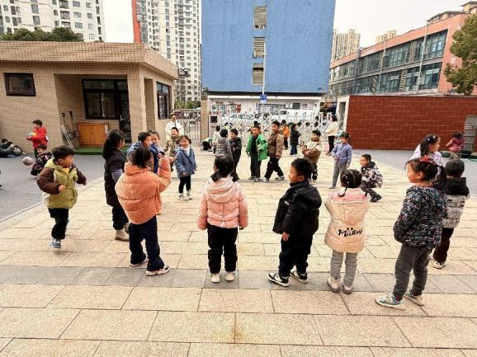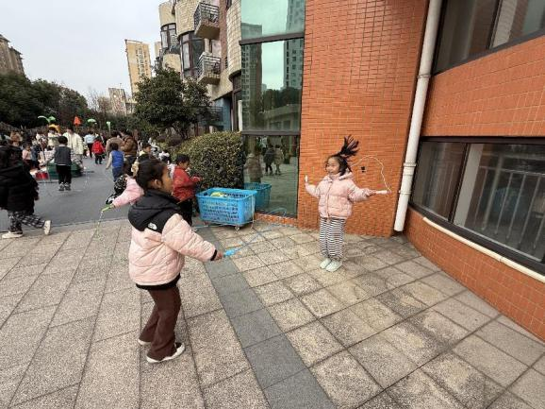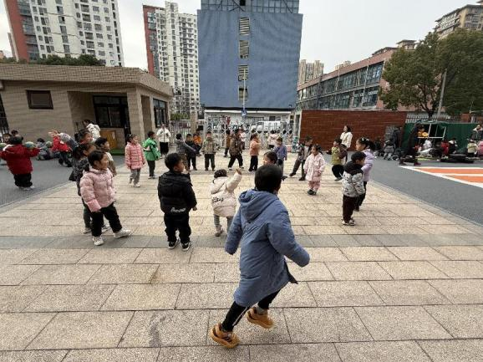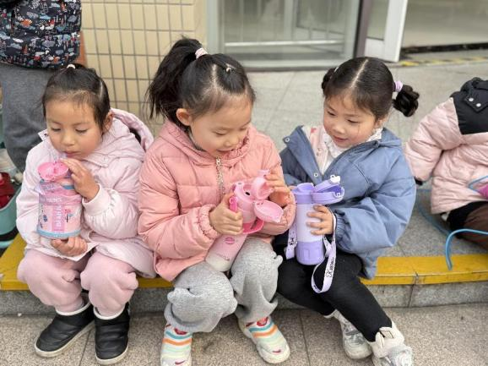**

**五、生活活动**

**午餐情况**：中午吃的是麦片饭、清蒸鸦片鱼、炒包菜、荠菜肉末豆腐羹。

今天所有的小朋友都光盘啦，进入大班后，孩子们的饭量明显增加，在老师的提醒下能够细嚼慢咽，养成良好的饮食习惯，王诺碗、王知霖、吴文欣小朋友也要加快一些速度哦。

**午睡情况：**今天蒋翊晗、张悦威、王诺婉、小朋友没有午睡，希望大家能够养成午睡的好习惯。

**六、温馨提示**

1.本周可以陆续将绿植带来幼儿园哦！感谢支持与配合！